**1.采光分析**

1.1设计依据

①《建筑采光设计标准》GB 50033-2013

②《绿色建筑评价标准》GB/T 50378-2014

③《绿色建筑评价技术细则》

④《采光测量方法》GB/T 5699-2017

1.2标准详细

1.2.1《绿色建筑评价标准》GB/T 50378-2014条文要求

《绿色建筑评价标准》GB/T 50378-2014中对建筑室内光环境与视野的具体要求为：

“8.2.5建筑主要功能房间具有良好的户外视野，评价分值为3分。对居住建筑，其与相邻建筑的直接间距超过18m；对公共建筑，其主要功能房间能通过外窗看到室外自然景观，无明显视线干扰。”

“8.2.6主要功能房间的采光系数满足现行国家标准《建筑采光设计标准》GB 50033的要求，评价总分值为8分，并按下列规则评分：

1居住建筑：卧室、起居室的窗地面积比达到1/6，得6分；达到1/5，得8分。

2公共建筑：根据主要功能房间采光系数满足现行国家标准《建筑采光设计标准》GB 50033要求的面积比例，按表8.2.6的规则评分，最高得8分。”

表1.3.1公共建筑主要功能房间采光评分规则

|  |  |
| --- | --- |
| **面积比例RA** | **得分** |
| 60%≤RA＜65% | 4 |
| 65%≤RA＜70% | 5 |
| 70%≤RA＜75% | 6 |
| 75%≤RA＜80% | 7 |
| RA≥80% | 8 |

“8.2.7改善建筑室内天然采光效果，评价总分值为14分，并按下列规则分别评分并累计：

1主要功能房间有合理的控制眩光措施，得6分；

2内区采光系数满足采光要求的面积比例达到60%，得4分；

3根据地下空间平均采光系数不小于0.5%的面积与首层地下室面积的比例，按表8.2.7的规则评分，最高得4分。”

表1.3.2地下空间采光评分规则

|  |  |
| --- | --- |
| **面积比例RA** | **得分** |
| 5%≤RA＜10% | 1 |
| 10%≤RA＜15% | 2 |
| 15%≤RA＜20% | 3 |
| RA≥20% | 4 |

1.2.2《建筑采光设计标准》GB 50033-2013中对公共建筑天然采光的要求，具体到本建筑的采光系数要求如下：

表1.3.3建筑的采光系数标准值

|  |  |  |  |  |  |
| --- | --- | --- | --- | --- | --- |
| **采光 等级** | **场所名称** | **侧面采光** | | **顶部采光** | |
| **采光系数标准值（%）** | | **采光系数标准值（%）** | |
| **III区** | **本区** | **III区** | **本区** |
| III | 办公室 | 3.0 | 3.3 | 2.0 | 2.2 |
| V | 卫生间、楼梯间 | 1.0 | 1.1 | 0.5 | 0.6 |

**1.3模拟分析**

1.3.1采光系数统计

1.3.1.1一层

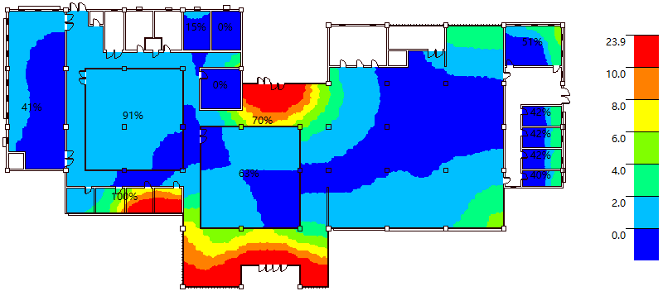

图1.3.1一层照度分布图

图1.3.7一层采光计算统计表

|  |  |  |  |  |  |  |
| --- | --- | --- | --- | --- | --- | --- |
| **分类** | **采光等级** | **采光类型** | **房间面积** | **采光系数C(%)** | **采光系数 标准值(%)** | **结论** |
| 1 |  |  |  |  |  |  |
| 1001[陈列室] | Ⅳ | 混合采光 | 1072.84 | 1.59 | 1.1 | 满足 |
| 1002[门厅] | Ⅳ | 顶部采光 | 191.21 | 2.72 | 1.1 | 满足 |
| 1003[门厅] | Ⅳ | 顶部采光 | 186.88 | 1.36 | 1.1 | 满足 |
| 1004[陈列室] | Ⅳ | 混合采光 | 166.32 | 1.06 | 1.1 | 不满足 |
| 1006[办公室] | Ⅲ | 混合采光 | 54.74 | 3.46 | 2.2 | 满足 |
| 1007[办公室] | Ⅲ | 混合采光 | 42.87 | 5.39 | 2.2 | 满足 |
| 1009[办公室] | Ⅲ | 顶部采光 | 29.78 | 1.1 | 2.2 | 不满足 |
| 1011[库房] | Ⅴ | 混合采光 | 21.59 | 1.43 | 0.55 | 满足 |
| 1012[库房] | Ⅴ | 混合采光 | 19.95 | 1.7 | 0.55 | 满足 |
| 1015[库房] | Ⅴ | 混合采光 | 15.02 | 1.76 | 0.55 | 满足 |
| 1016[办公室] | Ⅲ | 混合采光 | 15.02 | 5.4 | 2.2 | 满足 |
| 1017[办公室] | Ⅲ | 混合采光 | 15.02 | 5.46 | 2.2 | 满足 |
| 1019[库房] | Ⅴ | 混合采光 | 11.75 | 2.05 | 0.55 | 满足 |

图1.3.8一层内区达标面积统计表

|  |  |  |  |  |  |  |  |  |
| --- | --- | --- | --- | --- | --- | --- | --- | --- |
| **楼层** | **房间 编号** | **房间类型** | **采光 等级** | **采光 类型** | **采光系数 要求(%)** | **内区面积 (m2)** | **达标面积 (m2)** | **达标率 (%)** |
| 1 | 1001 | 陈列室 | IV | 顶部 | 1.10 | 544.74 | 165.53 | 30 |
| 1002 | 门厅 | IV | 顶部 | 1.10 | 169.2 | 169.2 | 100 |
| 1003 | 门厅 | IV | 顶部 | 1.10 | 176.64 | 176.64 | 100 |
| 1004 | 陈列室 | IV | 顶部 | 1.10 | 38.35 | 10.55 | 28 |
| 1007 | 办公室 | III | 顶部 | 2.20 | 1.96 | 1.96 | 100 |
| 1009 | 办公室 | III | 顶部 | 2.20 | 3.82 | 0 | 0 |
| 1012 | 库房 | V | 顶部 | 0.55 | 2.17 | 2.17 | 100 |
| 1015 | 库房 | V | 顶部 | 0.55 | 0.28 | 0.28 | 100 |
| 1016 | 办公室 | III | 顶部 | 2.20 | 1.92 | 1.92 | 100 |
| 1017 | 办公室 | III | 顶部 | 2.20 | 1.93 | 1.93 | 100 |

1.3.1.2二层

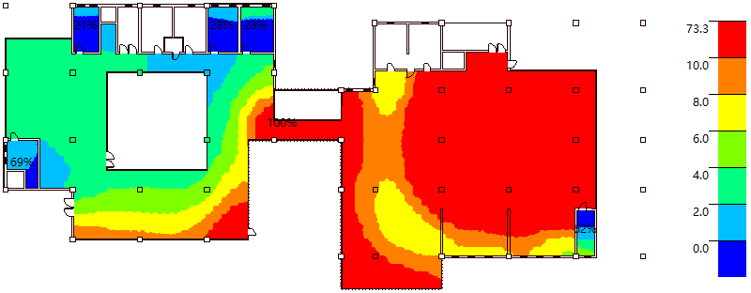

图1.3.2二层照度分布图

|  |  |  |  |  |  |  |
| --- | --- | --- | --- | --- | --- | --- |
| **分类** | **采光等级** | **采光类型** | **房间面积** | **采光系数C(%)** | **采光系数 标准值(%)** | **结论** |
| 2 |  |  |  |  |  |  |
| 2001[陈列室] | Ⅳ | 混合采光 | 1219.58 | 4.08 | 1.1 | 满足 |
| 2006[办公室] | Ⅲ | 混合采光 | 21.59 | 3.49 | 2.2 | 满足 |
| 2007[办公室] | Ⅲ | 混合采光 | 19.95 | 3.41 | 2.2 | 满足 |
| 2010[办公室] | Ⅲ | 混合采光 | 16.71 | 4.92 | 2.2 | 满足 |
| 2011[办公室] | Ⅲ | 混合采光 | 16.68 | 1.88 | 2.2 | 不满足 |
| 2013[库房] | Ⅴ | 侧面采光 | 11.75 | 0.7 | 1.1 | 不满足 |

图1.3.9二层采光计算统计表

|  |  |  |  |  |  |  |  |  |
| --- | --- | --- | --- | --- | --- | --- | --- | --- |
| **楼层** | **房间 编号** | **房间类型** | **采光 等级** | **采光 类型** | **采光系数 要求(%)** | **内区面积 (m2)** | **达标面积 (m2)** | **达标率 (%)** |
| 1 | 1001 | 陈列室 | IV | 顶部 | 1.10 | 544.74 | 165.53 | 30 |
| 1002 | 门厅 | IV | 顶部 | 1.10 | 169.2 | 169.2 | 100 |
| 1003 | 门厅 | IV | 顶部 | 1.10 | 176.64 | 176.64 | 100 |
| 1004 | 陈列室 | IV | 顶部 | 1.10 | 38.35 | 10.55 | 28 |
| 1007 | 办公室 | III | 顶部 | 2.20 | 1.96 | 1.96 | 100 |
| 1009 | 办公室 | III | 顶部 | 2.20 | 3.82 | 0 | 0 |
| 1012 | 库房 | V | 顶部 | 0.55 | 2.17 | 2.17 | 100 |
| 1015 | 库房 | V | 顶部 | 0.55 | 0.28 | 0.28 | 100 |
| 1016 | 办公室 | III | 顶部 | 2.20 | 1.92 | 1.92 | 100 |
| 1017 | 办公室 | III | 顶部 | 2.20 | 1.93 | 1.93 | 100 |
| 2 | 2001 | 陈列室 | IV | 混合 | 1.10 | 436.3 | 436.3 | 100 |
| 2007 | 办公室 | III | 混合 | 2.20 | 2.17 | 0 | 0 |

图1.3.10二层内区达标面积统计表

1.3.3三层

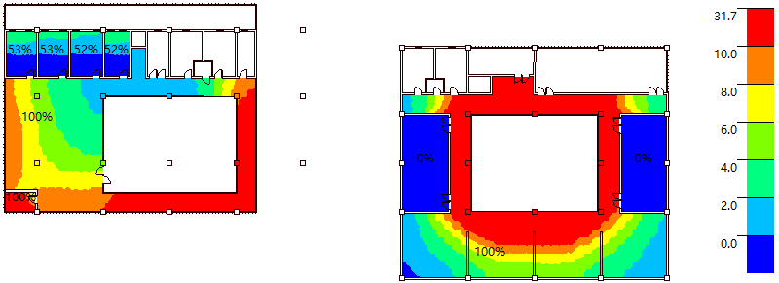

图1.3.3三层照度分布图

|  |  |  |  |  |  |  |
| --- | --- | --- | --- | --- | --- | --- |
| **分类** | **采光等级** | **采光类型** | **房间面积** | **采光系数C(%)** | **采光系数 标准值(%)** | **结论** |
| 3 |  |  |  |  |  |  |
| 3001[陈列室] | Ⅳ | 顶部采光 | 400.02 | 2.62 | 1.1 | 满足 |
| 3002[陈列室] | Ⅳ | 混合采光 | 302.1 | 3.27 | 1.1 | 满足 |
| 3005[专用教室] | Ⅲ | 顶部采光 | 65.45 | 1.16 | 2.2 | 不满足 |
| 3006[专用教室] | Ⅲ | 顶部采光 | 64.04 | 1.52 | 2.2 | 不满足 |
| 3008[办公室] | Ⅲ | 顶部采光 | 21.04 | 1.9 | 2.2 | 不满足 |
| 3009[办公室] | Ⅲ | 顶部采光 | 20.5 | 1.98 | 2.2 | 不满足 |
| 3010[办公室] | Ⅲ | 顶部采光 | 19.95 | 2.14 | 2.2 | 不满足 |
| 3015[办公室] | Ⅲ | 顶部采光 | 16.68 | 2.24 | 2.2 | 满足 |
| 3018[办公室] | Ⅲ | 混合采光 | 8.83 | 9.38 | 2.2 | 过亮不宜 |

图1.3.11三层采光计算统计表

|  |  |  |  |  |  |  |  |  |
| --- | --- | --- | --- | --- | --- | --- | --- | --- |
| **楼层** | **房间 编号** | **房间类型** | **采光 等级** | **采光 类型** | **采光系数 要求(%)** | **内区面积 (m2)** | **达标面积 (m2)** | **达标率 (%)** |
| 3 | 3001 | 陈列室 | IV | 顶部 | 1.10 | 190.23 | 190.23 | 100 |
| 3002 | 陈列室 | IV | 顶部 | 1.10 | 117.48 | 117.48 | 100 |
| 3005 | 专用教室 | III | 顶部 | 2.20 | 9.64 | 0 | 0 |
| 3006 | 专用教室 | III | 顶部 | 2.20 | 8.08 | 0 | 0 |
| 3008 | 办公室 | III | 顶部 | 2.20 | 14.28 | 1.28 | 9 |
| 3009 | 办公室 | III | 顶部 | 2.20 | 10.47 | 1.5 | 14 |
| 3015 | 办公室 | III | 顶部 | 2.20 | 11.32 | 4.31 | 38 |

图1.3.12三层内区达标面积统计表

1.3.4四层

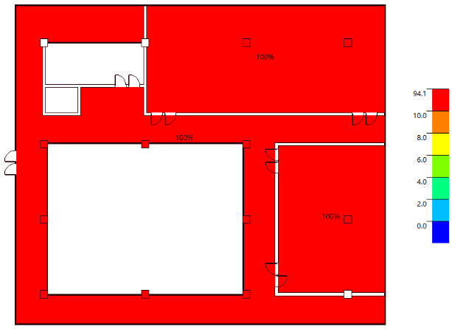

图1.3.4四层照度分布图

图1.3.13四层采光计算统计表

|  |  |  |  |  |  |  |
| --- | --- | --- | --- | --- | --- | --- |
| 分类 | 采光等级 | 采光类型 | 房间面积 | 采光系数C(%) | 采光系数 标准值(%) | 结论 |
| 4 |  |  |  |  |  |  |
| 4001[展厅] | Ⅳ | 混合采光 | 244.18 | 21.27 | 1.1 | 过亮不宜 |
| 4003[专用教室] | Ⅲ | 混合采光 | 162.2 | 20.35 | 2.2 | 过亮不宜 |
| 4004[专用教室] | Ⅲ | 混合采光 | 100.2 | 18.76 | 2.2 | 过亮不宜 |

图1.3.14四层内区达标面积统计表

|  |  |  |  |  |  |  |  |  |
| --- | --- | --- | --- | --- | --- | --- | --- | --- |
| **楼层** | **房间 编号** | **房间类型** | **采光 等级** | **采光 类型** | **采光系数 要求(%)** | **内区面积 (m2)** | **达标面积 (m2)** | **达标率 (%)** |
| 4 | 4001 | 展厅 | IV | 顶部 | 1.10 | 78.3 | 78.3 | 100 |
| 4003 | 专用教室 | III | 顶部 | 2.20 | 51.28 | 51.28 | 100 |
| 4004 | 专用教室 | III | 顶部 | 2.20 | 33.9 | 33.9 | 100 |

1.3.2采光系数达标面积比例汇总

本项目主要功能房间天然采光达标面积比例结果汇总如下：

表1.3.15主要功能房间天然采光达标面积比例统计表

|  |  |  |  |  |  |  |  |  |
| --- | --- | --- | --- | --- | --- | --- | --- | --- |
| 楼层 | 房间 编号 | 房间类型 | 采光 等级 | 采光 类型 | 采光系数 要求(%) | 房间面积 (m2) | 达标面积 (m2) | 达标率 (%) |
| 1 | 1001 | 陈列室 | IV | 顶部 | 1.10 | 1072.84 | 1072.84 | 100 |
| 1002 | 门厅 | IV | 顶部 | 1.10 | 191.21 | 191.21 | 100 |
| 1003 | 门厅 | IV | 顶部 | 1.10 | 186.88 | 186.88 | 100 |
| 1004 | 陈列室 | IV | 顶部 | 1.10 | 166.32 | 159.99 | 96 |
| 1006 | 办公室 | III | 顶部 | 2.20 | 54.74 | 54.74 | 100 |
| 1007 | 办公室 | III | 顶部 | 2.20 | 42.87 | 42.87 | 100 |
| 1009 | 办公室 | III | 顶部 | 2.20 | 29.78 | 0 | 0 |
| 1011 | 库房 | V | 顶部 | 0.55 | 21.59 | 21.59 | 100 |
| 1012 | 库房 | V | 顶部 | 0.55 | 19.95 | 19.95 | 100 |
| 1015 | 库房 | V | 顶部 | 0.55 | 15.02 | 15.02 | 100 |
| 1016 | 办公室 | III | 顶部 | 2.20 | 15.02 | 15.02 | 100 |
| 1017 | 办公室 | III | 顶部 | 2.20 | 15.02 | 15.02 | 100 |
| 1019 | 库房 | V | 顶部 | 0.55 | 11.75 | 11.75 | 100 |
| 2 | 2001 | 陈列室 | IV | 混合 | 1.10 | 1219.58 | 1219.58 | 100 |
| 2006 | 办公室 | III | 混合 | 2.20 | 21.59 | 21.59 | 100 |
| 2007 | 办公室 | III | 混合 | 2.20 | 19.95 | 19.95 | 100 |
| 2010 | 办公室 | III | 混合 | 2.20 | 16.71 | 16.71 | 100 |
| 2011 | 办公室 | III | 混合 | 2.20 | 16.68 | 7.47 | 45 |
| 2013 | 库房 | V | 侧面 | 1.10 | 11.75 | 7.05 | 60 |
| 3 | 3001 | 陈列室 | IV | 顶部 | 1.10 | 400.02 | 400.02 | 100 |
| 3002 | 陈列室 | IV | 顶部 | 1.10 | 302.1 | 302.1 | 100 |
| 3005 | 专用教室 | III | 顶部 | 2.20 | 65.45 | 0 | 0 |
| 3006 | 专用教室 | III | 顶部 | 2.20 | 64.04 | 22.39 | 35 |
| 3008 | 办公室 | III | 顶部 | 2.20 | 21.04 | 15.61 | 74 |
| 3009 | 办公室 | III | 顶部 | 2.20 | 20.5 | 17.27 | 84 |
| 3010 | 办公室 | III | 顶部 | 2.20 | 19.95 | 18.93 | 95 |
| 3015 | 办公室 | III | 顶部 | 2.20 | 16.68 | 16.68 | 100 |
| 3018 | 办公室 | III | 顶部 | 2.20 | 8.83 | 8.83 | 100 |
| 4 | 4001 | 展厅 | IV | 顶部 | 1.10 | 244.18 | 244.18 | 100 |
| 4003 | 专用教室 | III | 顶部 | 2.20 | 162.2 | 162.2 | 100 |
| 4004 | 专用教室 | III | 顶部 | 2.20 | 100.2 | 100.2 | 100 |
| 房间类型 | | 采光类型 | 标准值 | | | 面积(m2) | | 达标率 (%) |
| 平均采光 系数(%) | | 室内天然光 设计照度(Lx) | 总面积 | 达标面积 |
| 陈列室 | | 顶部 | 1.10 | | 150 | 1941.28 | 1934.96 | 100 |
| 门厅 | | 顶部 | 1.10 | | 150 | 378.09 | 378.09 | 100 |
| 办公室 | | 顶部 | 2.20 | | － | 244.44 | 204.98 | 84 |
| 库房 | | 顶部 | 0.55 | | 75 | 68.32 | 68.32 | 100 |
| 陈列室 | | 混合 | 1.10 | | － | 1219.58 | 1219.58 | 100 |
| 办公室 | | 混合 | 2.20 | | － | 74.93 | 65.72 | 88 |
| 库房 | | 侧面 | 1.10 | | 150 | 11.75 | 7.05 | 60 |
| 专用教室 | | 顶部 | 2.20 | | － | 391.89 | 284.79 | 73 |
| 展厅 | | 顶部 | 1.10 | | 150 | 244.18 | 244.18 | 100 |
| 总计达标面积比例(%) | | | | | | 96 | | |

**1.4结论**

根据《绿色建筑评价标准》GB/T 50378-2014、《建筑采光设计标准》GB 50033-2013的有关规定，本项目绿色建筑室内光环境与视野章节共计得分12分。详细评分情况如下表所示。

表1.3.16详细评分情况统计表

|  |  |  |  |  |
| --- | --- | --- | --- | --- |
| **评价项目** | **标准要求** | **项目计算结果** | **达标判定** | **得分** |
| 8.2.6 | 主要功能房间的采光系数满足现行国家标准《建筑采光设计标准》GB50033的要求。公共建筑：根据主要功能房间采光系数满足现行国家标准《建筑采光设计标准》GB 50033要求的面积比例，按表8.2.6的规则评分，最高得8分。 | 公共建筑采光系数满足采光要求的面积比例为96.9%，得8分。 | 是 | 8分 |
| 8.2.7 | 改善室内天然采光效果： 1 主要功能房间有合理的控制眩光措施，得6分； 2 内区采光系数满足采光要求的面积比例达到60%，得4分； 3 根据地下空间平均采光系数不小于0.5%的面积与首层地下室面积的比例，按表8.2.7的规则评分，最高得4分。 | 本项目主要功能房间眩光指数满足要求，得6分。 | 否 | 0分 |
| 公共建筑内区采光系数满足采光要求的面积比例为86.7%，得4分。 | 是 | 4分 |
| 本项目地下空间部分不满足要求，得0分。 | 否 | 0分 |
| 总得分 | | | | 18分 |